MANUAL DE USUARIO
TFI COMUNICACIÓN
“Comparador de Métodos de Paridad”
(VRC, LRC y Paridad Bidimensional)

Alumno/a: Arroyo Guadalupe
Universidad Tecnológica Nacional - Facultad Regional Tucumán
Ingeniería en Sistemas de Información - Cátedra Comunicación de Datos

Índice
1. Introducción | 3
1.1 Concepto de paridad | 3
1.2 Paridad Vertical (VRC) | 3
1.3 Paridad Longitudinal (LRC) | 3
1.4 Paridad Bidimensional (VRC + LRC) | 3
2. Objetivo del Programa | 4
3. Instalación | 4
4. Interfaz | 4
5. Guía Paso a Paso | 5
5.1 Generar una trama | 5
5.2 Simular un error | 7
5.3 Verificar y comparar métodos | 7
5.4 Casos especiales para probar | 7
5.5 Reinicio y cierre | 9
6. Validaciones del Programa | 9
7. Comparación de Métodos | 9
8. Glosario | 10
9. Anexo | 10

1. Introducción
Durante la transmisión de datos a través de un canal de comunicación, distintos fenómenos como el ruido, la atenuación o la distorsión pueden alterar uno o más bits del mensaje original. Por este motivo, los sistemas de comunicación incorporan mecanismos de control de errores que permiten detectar, y en algunos casos corregir, estas alteraciones sin necesidad de intervención humana.
Entre los métodos más simples y ampliamente utilizados se encuentran los basados en control de paridad: VRC (Vertical Redundancy Check), LRC (Longitudinal Redundancy Check) y su combinación, conocida como Paridad Bidimensional. El presente TFI desarrolla un software que permite poner en práctica estos tres métodos, comparando su comportamiento ante distintos escenarios de error.

1.1 Concepto de paridad
Se dice que una combinación binaria tiene paridad par si la cantidad de unos que la componen es par, y paridad impar si dicha cantidad es impar. El control de paridad consiste en agregar un bit adicional (bit de paridad) a la información original, de manera que la cantidad total de unos (incluyendo ese bit) cumpla con el criterio de paridad elegido (par o impar).
En el receptor, se recalcula la paridad de la información recibida y se la compara con el criterio establecido. Si no se cumple, se concluye que ocurrió un error durante la transmisión, aunque este método por sí solo no permite saber en qué posición se encuentra el bit alterado.

1.2 Paridad Vertical (VRC)
El método VRC agrega un bit de paridad a cada carácter o unidad de datos de forma individual. Su principal limitación es que no detecta errores dobles dentro del mismo carácter: si dos bits se invierten simultáneamente, la paridad del carácter se mantiene válida y el error pasa inadvertido.

1.3 Paridad Longitudinal (LRC)
El método LRC, también llamado control de redundancia horizontal, calcula un bit de paridad para cada posición de bit a lo largo de todo un bloque de caracteres. Al finalizar el bloque se agrega un carácter adicional (Block Check Character, BCC) formado por esos bits de paridad. Este método detecta una proporción muy alta de los errores que se presentan en la práctica, aunque tiene una limitación equivalente a la de VRC: si la misma posición de bit se altera simultáneamente en una cantidad par de caracteres del bloque, el error no se detecta.

1.4 Paridad Bidimensional (VRC + LRC)
La combinación de ambos métodos organiza los datos en una matriz: cada fila (carácter) tiene su bit de paridad VRC, y cada columna (posición de bit) tiene su bit de paridad LRC. Esta combinación no solo permite detectar errores con mayor eficacia, sino que, cuando el error afecta a un único bit, permite identificar con precisión su posición exacta (intersección de la fila y la columna marcadas) y corregirlo automáticamente.
Aun así, la paridad bidimensional tiene un caso particular que no puede detectar: cuando una cantidad par de bits se altera ocupando las mismas posiciones en una cantidad par de caracteres (por ejemplo, las cuatro esquinas de un rectángulo dentro de la matriz). En ese caso, cada fila y cada columna afectada cambia una cantidad par de unos, por lo que todas las paridades se mantienen válidas.

2. Objetivo del Programa
El programa tiene como objetivo permitir la comparación práctica del comportamiento de los métodos VRC, LRC y Paridad Bidimensional ante la presencia de errores de transmisión. Para ello, permite al usuario ingresar una trama de datos (como texto o como secuencia de bits), configurar la cantidad de columnas y el tipo de paridad, simular distintos patrones de error, y visualizar de forma comparativa qué método detecta y/o corrige cada situación.
Está dirigido a estudiantes de la cátedra Comunicación de Datos, de la carrera Ingeniería en Sistemas de Información de la UTN - Facultad Regional Tucumán.
Requisitos:
- Sistema operativo: Windows 10 o superior.
- Espacio en disco: aproximadamente 50 MB libres para el ejecutable.
- No requiere instalar Python ni ninguna librería adicional: el ejecutable es autocontenido.

3. Instalación
Para instalar y ejecutar el programa:
- Descargar la carpeta "ComparadorParidad.zip" y descomprimirla en la computadora.
- Dentro de la carpeta descomprimida se encuentra el ejecutable "ComparadorParidad.exe".
- Hacer doble clic sobre el ejecutable para iniciar el programa. No requiere instalación adicional.
Nota: al tratarse de un ejecutable generado con PyInstaller y sin firma digital, es posible que Windows Defender u otro antivirus muestre una advertencia la primera vez que se ejecuta. Esto es un comportamiento habitual con este tipo de ejecutables y no indica la presencia de software malicioso; puede permitirse su ejecución desde la misma ventana de aviso.

4. Interfaz
La interfaz del programa se organiza en cuatro paneles:
- 1. Configuración de la trama: permite elegir el modo de entrada (texto o bits manuales), ingresar los datos, definir la cantidad de columnas por fila y el tipo de paridad (par o impar), y generar la trama.
- 2. Matriz de datos + paridad: muestra la trama generada como una matriz, con su columna de bits VRC (a la derecha) y su fila de bits LRC (abajo). Cualquier bit de la grilla puede modificarse haciendo clic sobre él, para simular un error de transmisión.
- 3. Simulación de errores: ofrece botones para generar automáticamente distintos patrones de error (simple, doble en fila, doble en columna, y el caso especial de rectángulo de 4 bits), además de un botón para restaurar la trama original.
- 4. Comparación de métodos: al presionar "Verificar y comparar métodos", muestra una tabla con el resultado de VRC, LRC y Paridad Bidimensional frente al estado actual de la trama (detecta / corrige / posición señalada), junto con una conclusión escrita en lenguaje simple.
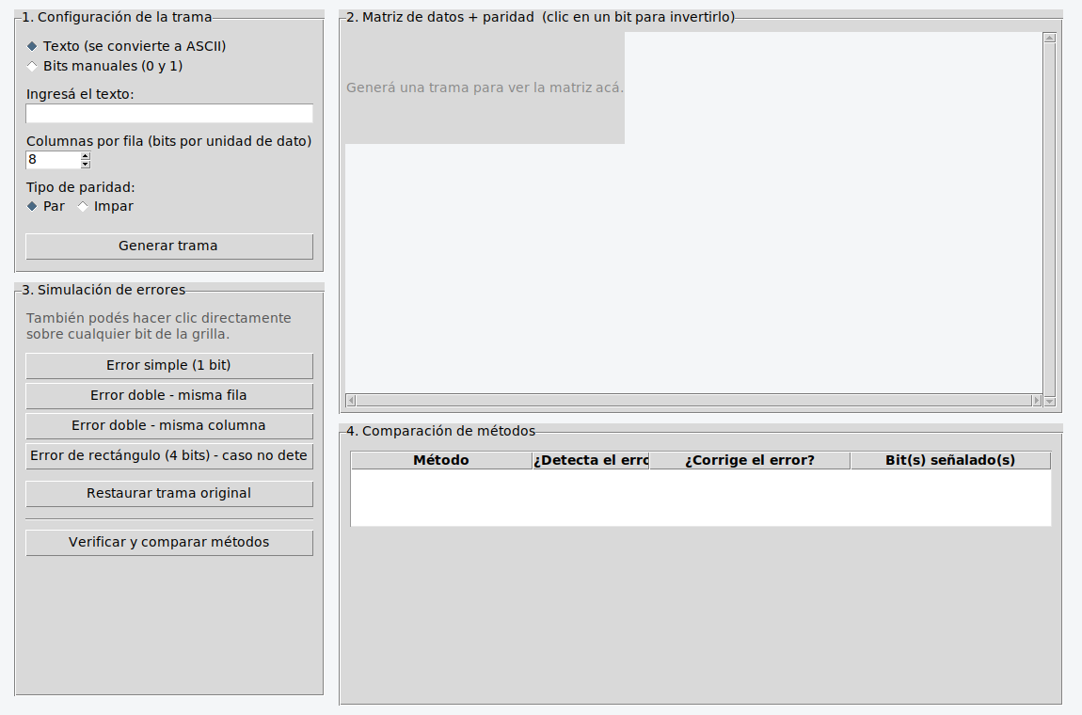
Figura 1. Interfaz principal del programa, antes de generar una trama.

5. Guía Paso a Paso

5.1 Generar una trama
- Elegir el modo de entrada: "Texto" (se convierte automáticamente a bits ASCII) o "Bits manuales".
- Ingresar el dato correspondiente. En modo bits, el campo solo permite escribir 0 y 1.
- Definir la cantidad de columnas por fila (mínimo 2) y el tipo de paridad (par o impar).
- Presionar "Generar trama". Se construye la matriz con su columna VRC, fila LRC y bit de esquina.
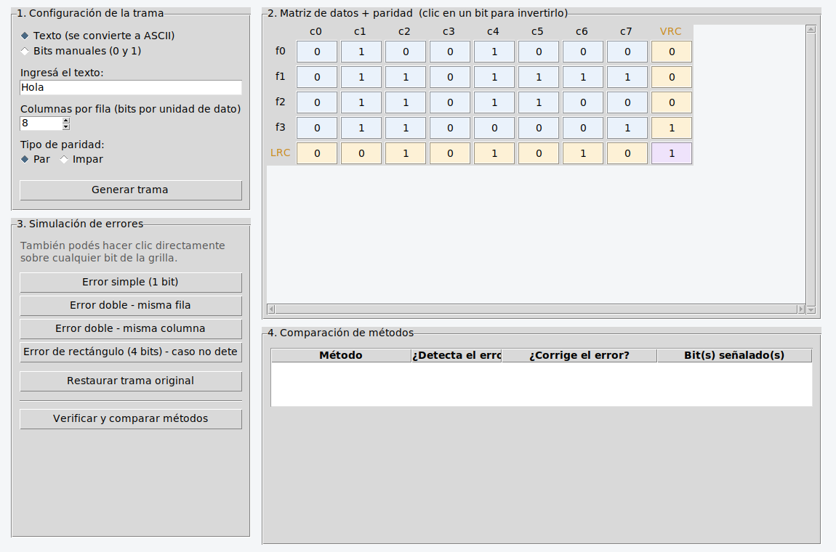
Figura 2. Trama generada a partir del texto "Hola", 8 columnas, paridad par.
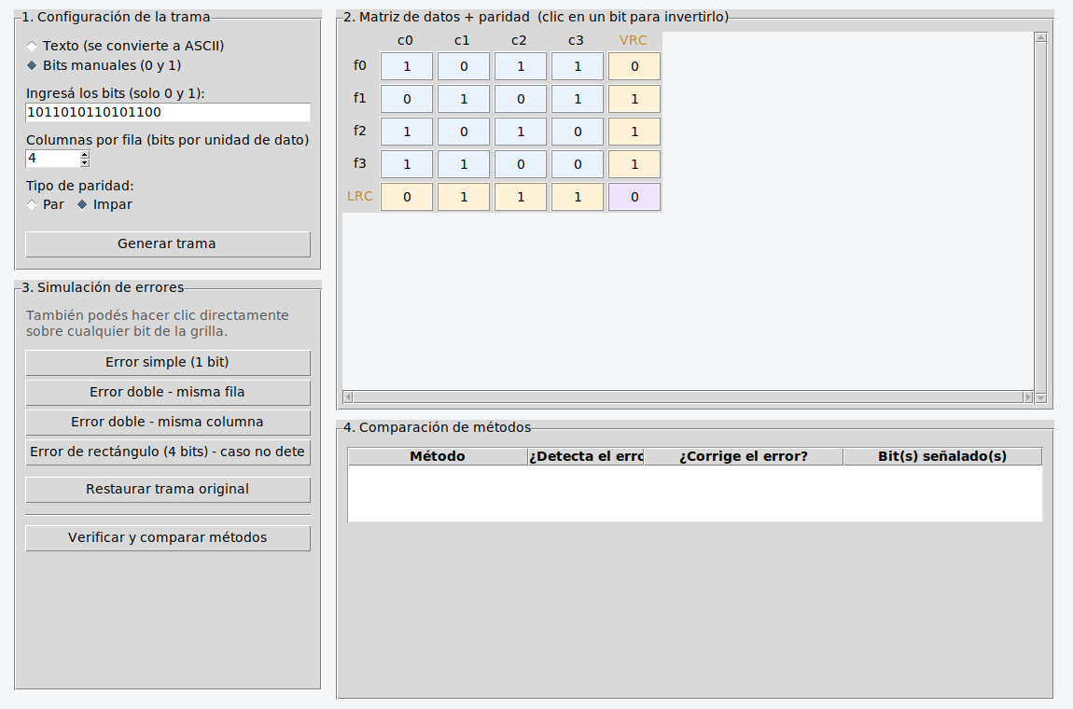
Figura 3. Trama generada en modo bits manuales, 4 columnas, paridad impar.

5.2 Simular un error
- Se puede hacer clic directamente sobre cualquier bit de la grilla (dato, VRC, LRC o esquina) para invertirlo manualmente.
- O bien usar los botones predefinidos: Error simple (1 bit), Error doble en la misma fila, Error doble en la misma columna, o Error de rectángulo (4 bits).
- "Restaurar trama original" vuelve la grilla al estado transmitido, sin errores.

5.3 Verificar y comparar métodos
Al presionar "Verificar y comparar métodos", el programa recalcula la paridad sobre los datos actuales de la grilla y la compara contra los bits de paridad recibidos, mostrando el resultado de los tres métodos en la tabla comparativa.
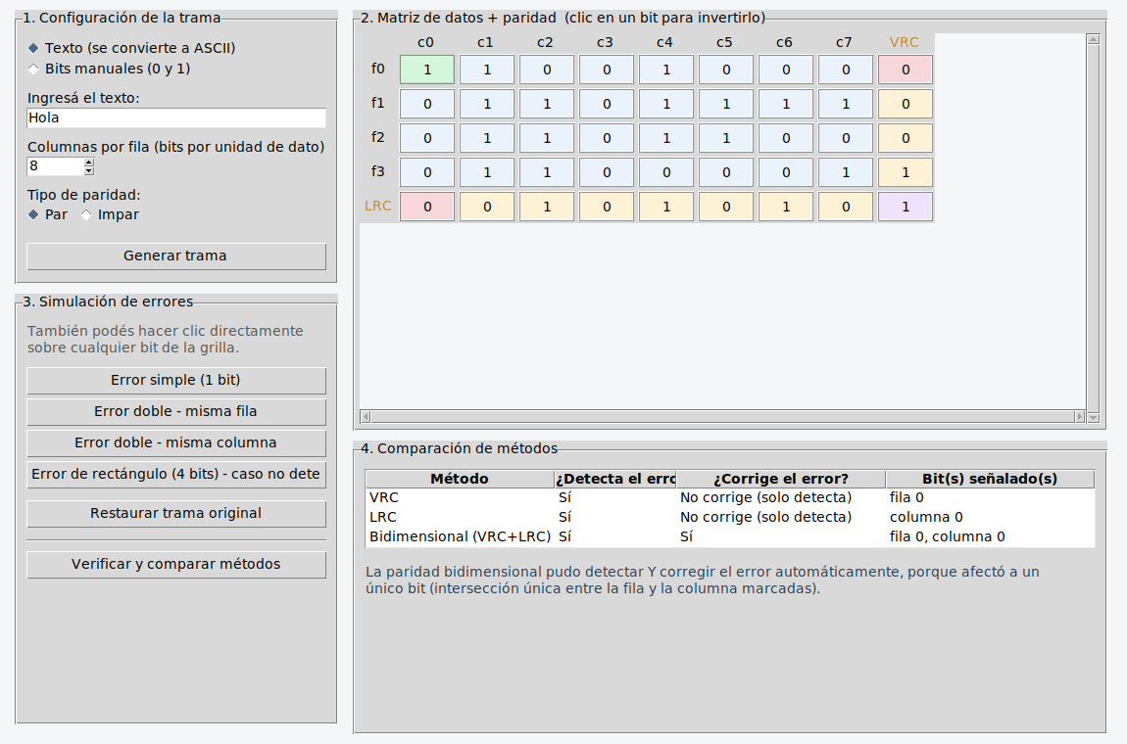
Figura 4. Error simple: los tres métodos detectan, y la Paridad Bidimensional corrige automáticamente el bit señalado (celda verde).

5.4 Casos especiales para probar
Se recomienda probar los siguientes casos, que ilustran las limitaciones reales de cada método:
- Error doble en la misma fila: VRC no lo detecta, LRC sí.
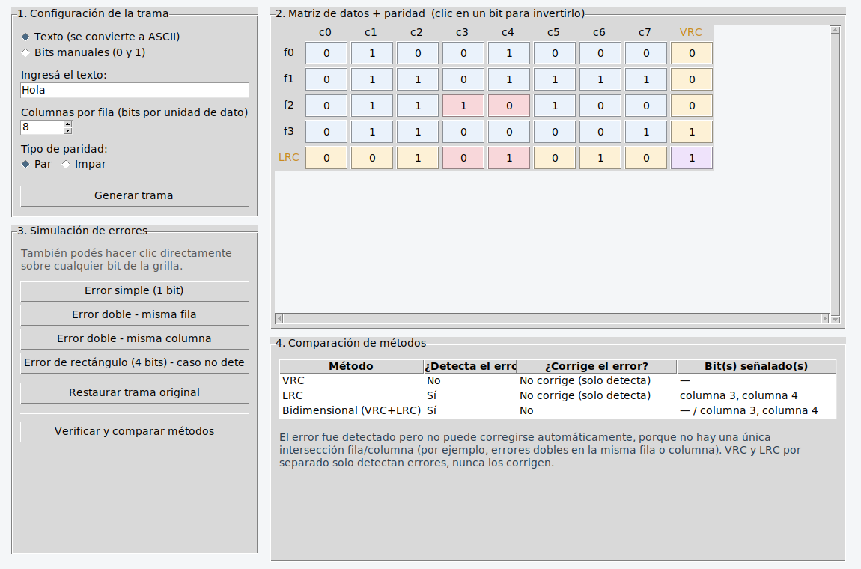
Figura 5. Error doble en la misma fila: VRC queda "ciego", LRC detecta ambas columnas afectadas.
- Error doble en la misma columna: LRC no lo detecta, VRC sí (caso simétrico al anterior).
- Error de rectángulo (4 bits): ningún método lo detecta, porque cada fila y columna afectada cambia una cantidad par de bits.
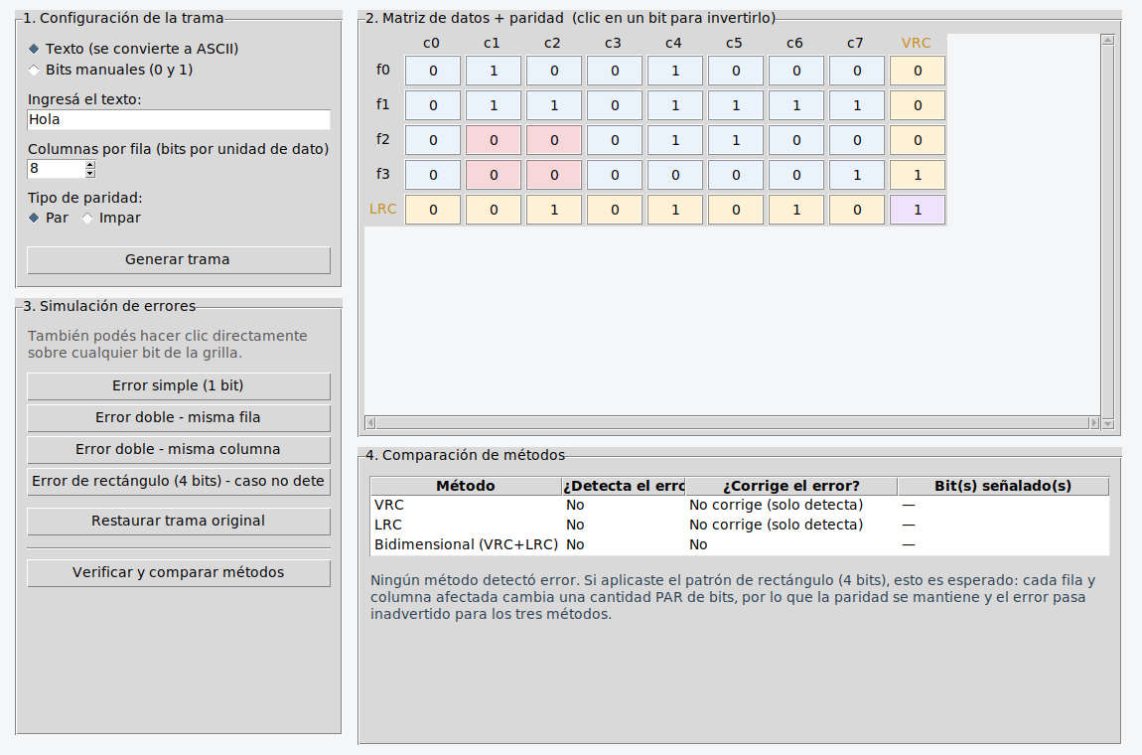
Figura 6. Error de rectángulo: las celdas rojas muestran los bits realmente alterados, pero los tres métodos informan "No" — el error pasa completamente inadvertido.

5.5 Reinicio y cierre
- Para analizar una nueva trama, basta con modificar los datos de entrada y volver a presionar "Generar trama".
- Para cerrar el programa, se utiliza el botón de cierre de la ventana.

6. Validaciones del Programa
El programa incluye las siguientes validaciones para evitar errores de uso:
- Campo de datos obligatorio: no se puede generar una trama sin ingresar texto o bits.
- En modo "Bits manuales", el campo de entrada filtra en tiempo real cualquier carácter que no sea 0 o 1, impidiendo directamente que se escriba un valor inválido.
- La cantidad de columnas debe ser un número entero mayor o igual a 2; de lo contrario se muestra un mensaje de error y no se genera la trama.
- Si la cantidad total de bits no completa un múltiplo exacto de la cantidad de columnas, se agregan bits de relleno (0) al final y se informa al usuario mediante un aviso.
- Todas las acciones del usuario están validadas para evitar que el programa se cierre inesperadamente ante una entrada incorrecta.

7. Comparación de Métodos
A modo de resumen, la siguiente tabla compara las capacidades de detección y corrección de los tres métodos implementados:

Método | Qué controla | Detecta error simple (1 bit) | Detecta error doble (misma fila o columna) | ¿Corrige automáticamente? | Overhead
VRC | Paridad por carácter (fila) | Sí | Solo si es en distinta fila | No | 1 bit por carácter
LRC | Paridad por posición de bit, a lo largo del bloque | Sí | Solo si es en distinta columna | No | 1 carácter (BCC) por bloque
Bidimensional (VRC+LRC) | Combina VRC y LRC en una matriz | Sí | Detecta, pero no corrige | Sí, únicamente si el error es de 1 bit | 1 bit/carácter + 1 carácter BCC

Como se observa, la Paridad Bidimensional es el único de los tres métodos capaz de corregir automáticamente un error, y solo cuando este afecta a un único bit. En todos los casos, existe al menos un patrón de error —de una cantidad par de bits en posiciones simétricas— que ningún método logra detectar, lo cual demuestra que ningún esquema de paridad ofrece una protección absoluta.

8. Glosario
- Bit: unidad mínima de información, representada por 0 o 1.
- Trama: conjunto de bits que constituye la unidad de datos a transmitir.
- Paridad: cantidad de unos (par o impar) que debe cumplir una combinación de bits, según el criterio elegido.
- VRC (Vertical Redundancy Check): bit de paridad calculado por carácter (fila).
- LRC (Longitudinal Redundancy Check): bit de paridad calculado por posición, a lo largo de un bloque de caracteres.
- BCC (Block Check Character): carácter formado por los bits de LRC, agregado al final de un bloque.
- Paridad Bidimensional: combinación de VRC y LRC sobre una misma matriz de datos.
- Bit de relleno: bit agregado artificialmente (valor 0) para completar una fila cuando la cantidad de datos no es múltiplo exacto de la cantidad de columnas.
- Overhead: cantidad de bits adicionales (de paridad) que se agregan a los datos originales para permitir el control de errores.
- Detección de errores: capacidad de advertir que ocurrió un error, sin necesariamente poder corregirlo.
- Corrección de errores: capacidad de identificar la posición exacta del error y revertirlo, sin necesidad de retransmisión.

9. Anexo

Referencias Bibliográficas
- Universidad Tecnológica Nacional – Facultad Regional Tucumán. Cátedra Comunicación de Datos: Unidad 6 - Errores en la Transmisión de Datos.
- Python Software Foundation. Documentación oficial de Tkinter: https://docs.python.org/3/library/tkinter.html
- PyInstaller Development Team. Documentación oficial: https://pyinstaller.org/

